УСТРОЙСТВО ДЛЯ ОЧИСТКИ И АНАЛИЗА ТОПЛИВНЫХ ФОРСУНОК

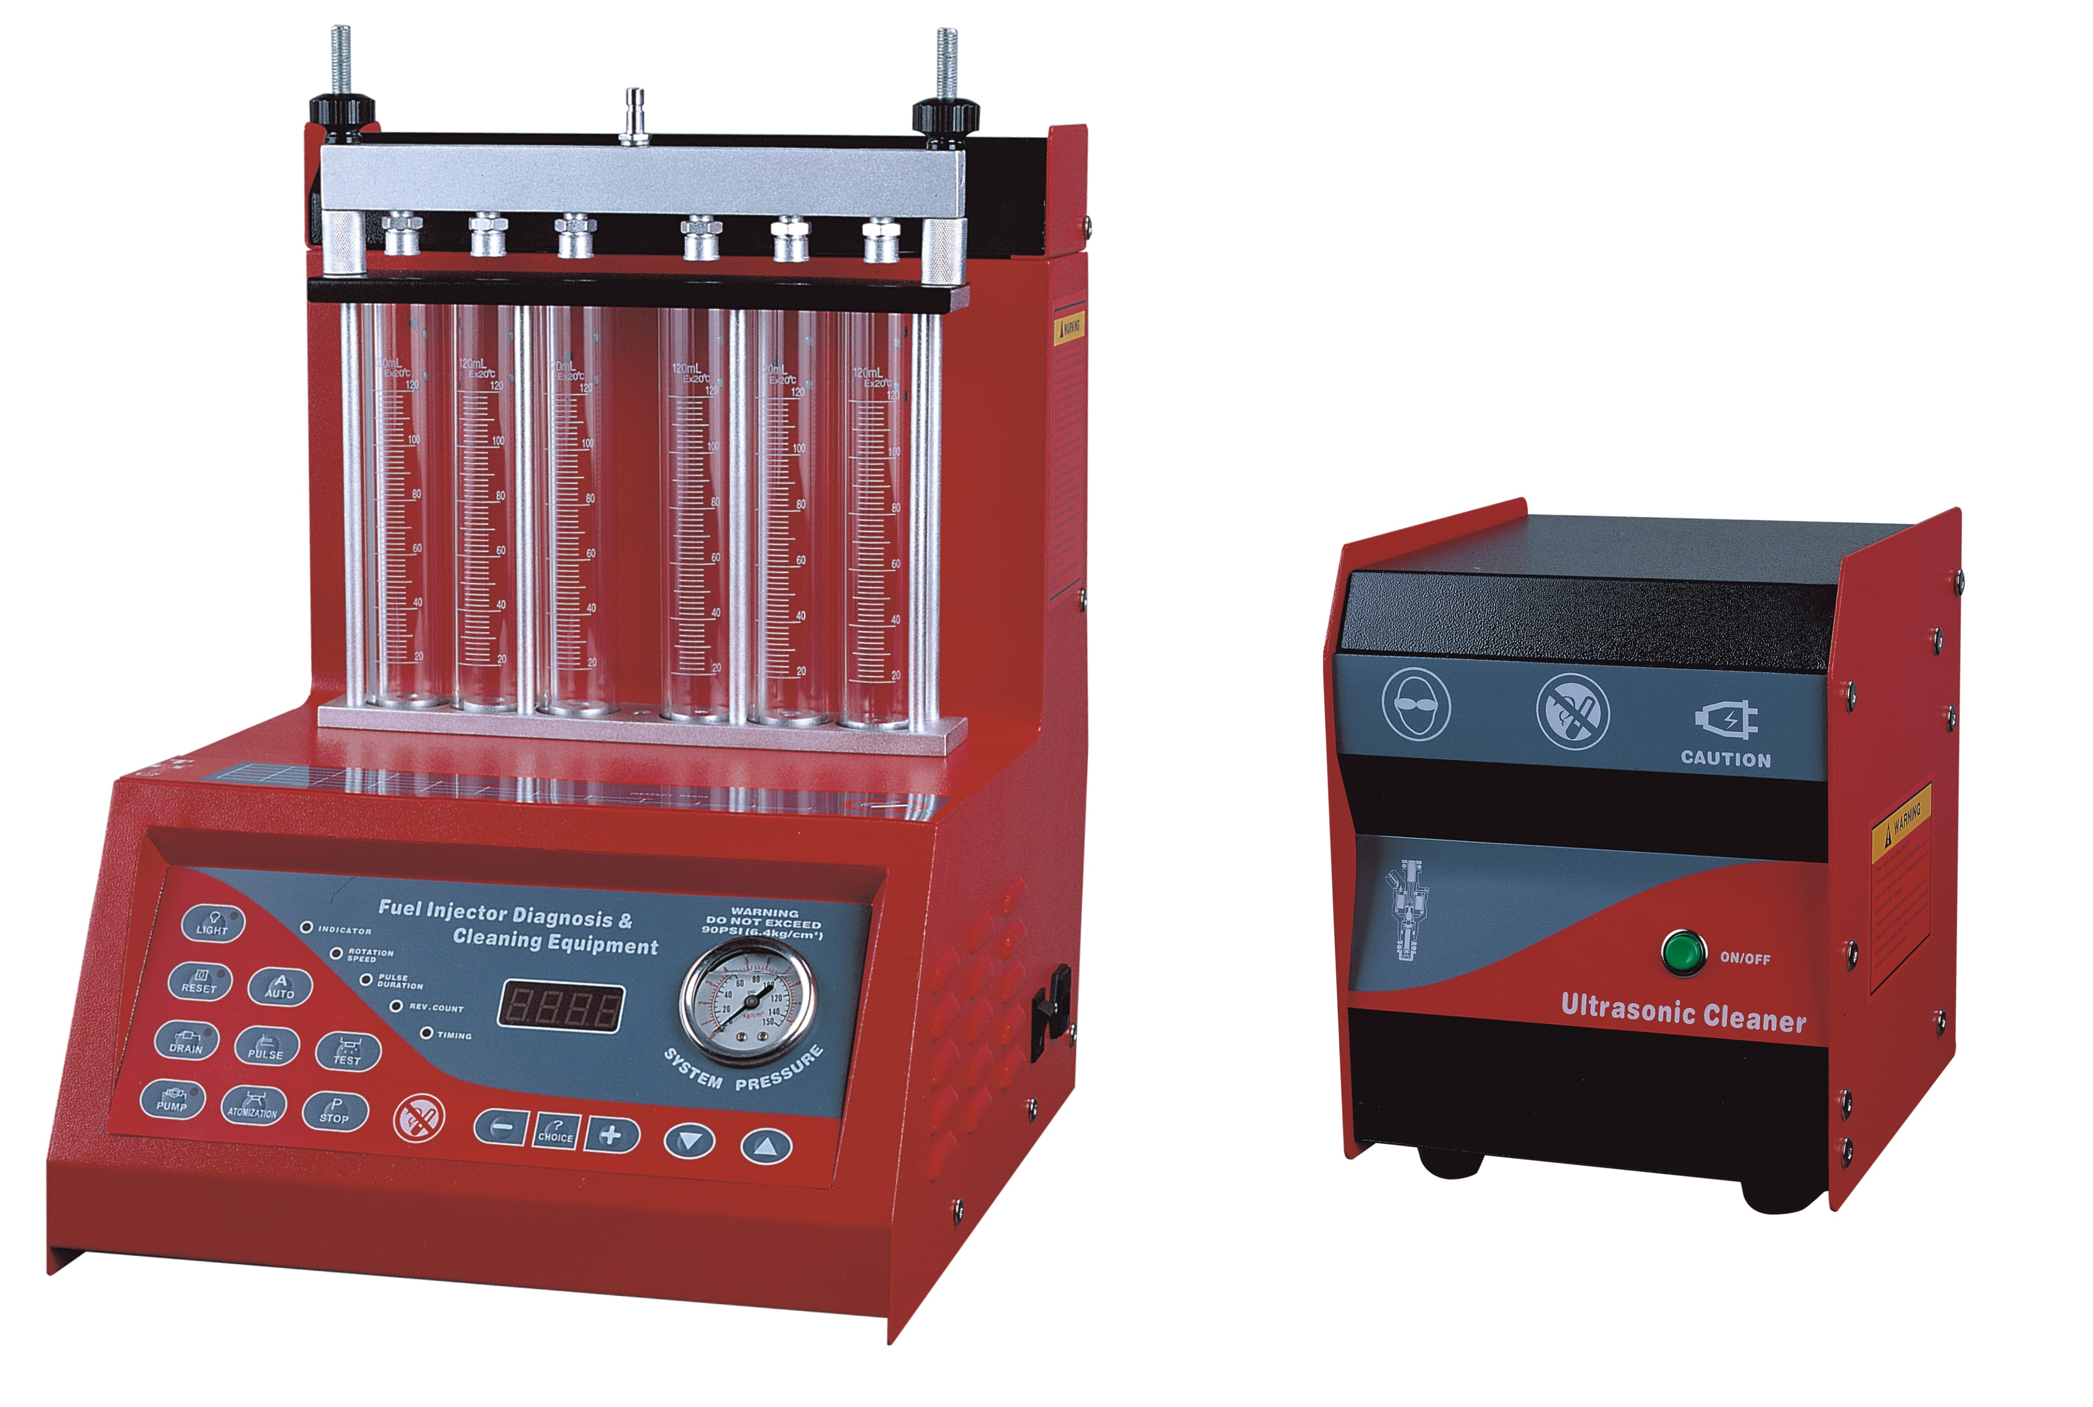

Руководство по эксплуатации
№ модели: HP-6B

Содержание

1. Введение……...…………………………..……..…………………………..…..………3

2. Предупреждение..………….………….………………..……………….…….…..3
3. Общая информация
Описание……………….……………………………………………………….………………...4
Технические характеристики….…………………………………………………………..…….4
Клавиатура контроллера…….……………………………………………………….…..……...5
4. Подготовка к работе
Источник питания…………………………………………………………….…………..……..6
Заливка растворителей…...………………………………………………….……...…..………6
Установка и подсоединение……………………………………………………….……..……...6
Проверка уплотнений…………………………………………………………..………..………7
5. Эксплуатация
Проверка на наличие протечек…………………………………...…………...…………....…..8
Проверка впрыска и углов распыла………………………………...……….………...………..9
Настройка параметров…..…………………………………………...……….………...….….….9
Проверка впрыска топливной форсунки…..………………………...………………...……..….9
Сравнение..….……………………………………………………...………..………...….….…..9
Автоматические режимы проверки.…………………………………...…………...……...….10
Режимы проверки вручную.……………………………………………...…………...……...11
6. Ультразвуковая очистка……………..……………………….…………..…..11
7. Справочные стандарты и информация для покупателя...…12
8. Обзор процедуры работы ……………………………………….………….13
9. Чертеж в разобранном виде…………………………………….………….15
10. Перечень деталей…………………………………………………….………….17

1. Введение

Конструкция двигателя становится все более сложной и точной с развитием современных технологий в области автомобилестроения. Поэтому детали должны соответствовать все более высоким требованиям к технически характеристикам, особенно форсунки, которые и без того играют важную роль в двигателе.
В настоящее время проверка и поддержание рабочего статуса форсунки становится одной из важнейших задач в течение всего срока службы двигателя.
Наша установка для проверки и очистки форсунок была разработана специально для проверки, очистки и поддержания состояния форсунок. Это позволяет быстро и легко проводить проверки при имитировании всевозможных условий работы, поддерживать и восстанавливать наилучшее рабочее состояние при помощи установки для ультразвуковой очистки.

Правильные настройки вместе с экономической эффективностью позволяют водить лучше и комфортней.

2. Предупреждение

  - Перед использованием установки внимательно прочтите данное руководство.
  - Рабочая зона должна быть оборудована средствами пожаротушения. Тестовые жидкости не должны контактировать с пламенем и дымом. Воздух в рабочей зоне должен хорошо вентилироваться. После использования отключите питание и очистите установку.
  - Нельзя постоянно включать и выключать установку. Ее можно включить не ранее, чем через 5 минут после отключения.
  - Для предотвращения изнашивания резиновых деталей не подвергайте установку воздействию солнечных лучей; не храните установку во влажном месте; ее необходимо хранить в сухом месте с надлежащей вентиляцией. Ввиду своей многофункциональности установка оснащена различными комплектующими, которые должны обслуживаться специальным техником.
  - Данная установка была протестирована непосредственно перед отгрузкой с завода, в общем случае она может использоваться 10 лет, но оператор должен соблюдать предписываемые нами правила эксплуатации. Данная машина управляется микрокомпьютером и в ней имеются БИС различных типов, поэтому не пытайтесь разобрать и отремонтировать установку самостоятельно. В случае возникновения отказов свяжитесь с местным дистрибьютором или нашей компанией.

  - При работе наличие искр, дыма и пламени в рабочей зоне строго воспрещено.


  - Оператор должен носить защитные очки для предотвращения попадания жидкостей в глаза.

  - Избегайте попадания топлива и чистящих составов в электронные компоненты данной установки.
  - В установке можно использовать только разрешенные тестовые жидкости и моющие составы.
  - По завершении тестирования и очистки всегда переводите клапан давления в минимальное положение и отключайте питание.
  - Если у вас возникают какие-либо вопросы, свяжитесь с местными дистрибьюторами или с отделами обслуживания.
  - Данное устройство оснащено системой автоматической защиты/контроля температуры. Если рабочая температура выше допустимого уровня, установка автоматически остановится и прозвучит сигнал тревоги, а когда температура снизится до нормального значения, установка снова запустится.
  - Вид сзади
Заливайте тестовые жидкости в соответствии с количеством цилиндров для каждой форсунки. (4/6/8 – количество цилиндров)

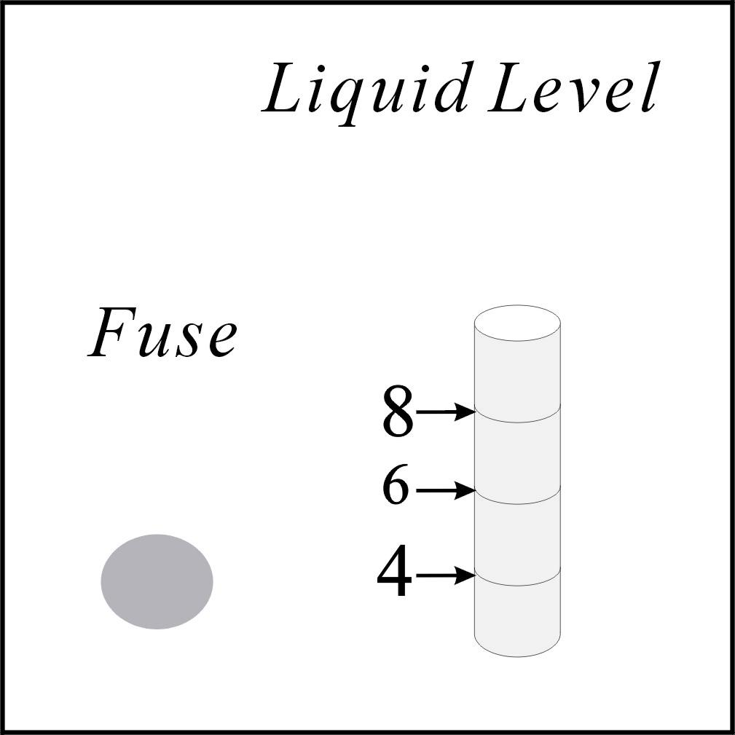

Уровень жидкости
Плавкий предохранитель

  - Если произойдут какие-либо отказы, свяжитесь с местными дистрибьюторами или с отделами обслуживания

3. Общая информация
3.1 Описание
Устройство для проверки и очистки форсунок с микропроцессором и технологией ультразвуковой очистки. Проверка атомизации форсунки, распылительной способности и однородности, и утечек с имитацией различных видов условий работы двигателя. Очистка при помощи установки для ультразвуковой очистки с таймером и переключателем.
3.2 Технические характеристики
1. Размер упаковки: 56*56*75 см
2. Масса нетто/масса брутто: 42/56 кг
3. Мощность: 220 В перем. тока 50Гц 200 Вт
4. Диапазон давлений: 0~ 90 фунтов на кв. дюйм (6.4 кг/см²)
5. Рабочая температура: -20℃~38℃
6. Кол-во форсунок: 2-6 (Не менее 2 форсунок за раз)
7. Импульсы форсунки (количество): 0-9950 импульсов с шагом 50 импульсов.
8. Рабочая частота форсунки (об/мин): 0-9950 об/мин с шагом 50 об/мин
9. Ширина импульсов форсунки (ИМВ): 0-20 мс с приращением 0.1 мс
  - Клавиатура контроллера
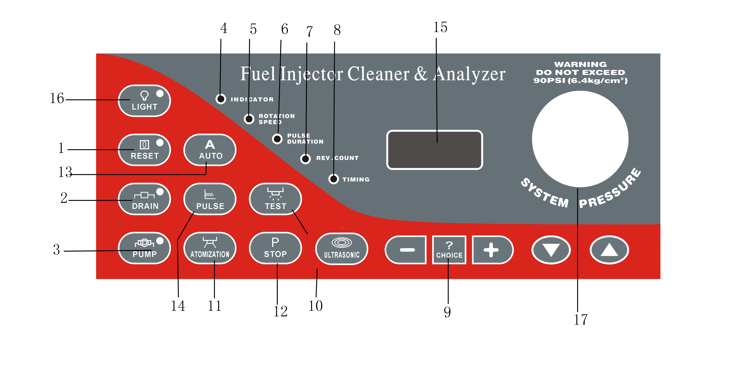
Fuel Injector Cleaner & Analyser | Устройство для очистки и анализа топливных форсунок
WARNING  DO NOT EXCEED 90 PSI (6.4 kg/cm²) | ПРЕДУПРЕЖДЕНИЕ  НЕ ПРЕВЫШАЙТЕ 90 фунтов на кв. дюйм (6.4 кг/см²)
SYSTEM PRESSURE | ДАВЛЕНИЕ В СИСТЕМЕ
CHOICE | ВЫБОР
ULTRASONIC | УЛЬТРАЗВУК
STOP | СТОП
PULSE | ИМПУЛЬС
TEST | ПРОВЕРКА
ATOMIZATION | АТОМИЗАЦИЯ
PUMP | НАСОС
DRAIN | СЛИВ
RESET | СБРОС
AUTO | АВТО
LIGHT | ПОДСВЕТКА
INDICATOR | ИНДИКАТОР
ROTATION SPEED | СКОРОСТЬ ВРАЩЕНИЯ
PULSE DURATION | ДЛИТЕЛЬНОСТЬ ИМПУЛЬСА
REV. COUNT | ОБРАТНЫЙ ОТСЧЕТ
TIMING | РЕГУЛИРОВАНИЕ ВРЕМЕНИ

Кнопки проверки функций

СБРОС: Нажмите на эту кнопку, чтобы вернуться к начальному рабочему положению. Если компьютер или установка «зависли», нажмите эту кнопку для выхода.
- Слив: Нажмите на эту кнопку, чтобы тестовые жидкости вернулись в нижний бак. Нажмите на нее снова, чтобы остановить слив.
- Насос: Нажмите на эту кнопку, чтобы запустить насос. Нажмите на нее снова, чтобы остановить его.
- Индикатор подсветки: Загорается, если включена подсветка.
- СКОРОСТЬ ВРАЩЕНИЯ: Имитирует рабочую частоту двигателя
- ДЛИТЕЛЬНОСТЬ ИМПУЛЬСА - Ширина импульсов форсунки (ИМВ)：0-20 мс с приращением 0.1 мс.
- ОБРАТНЫЙ ОТСЧЕТ: Время импульсов форсунки, регулируемое по 50 об/мин. Число автоматически уменьшается до нуля (работа форсунки прекратится)
- Время: Показывает общее время работы в минутах.
- Выбор: Нажмите на эту кнопку, чтобы выбрать значения для пяти параметров слева. Нажмите один раз, чтобы задать первый параметр. Настройте параметр при помощи “+” и “-“. Нажмите второй раз, чтобы задать второй параметр. Нажмите третий раз, чтобы задать третий параметр. Затем поочередно задавайте параметры.
- Проверка: Нажмите на эту кнопку, чтобы начать проверку. Проверка распылительной способности форсунки, однородности и углов распыла происходит автоматически.
- Атомизация: Нажмите на эту кнопку, чтобы запустить проверку атомизации. Форсунки находятся в постоянно открытом состоянии, происходит проверка атомизации форсунки и способности к впрыску. Для приостановки операции нажмите на кнопку еще раз.
- Стоп: Нажмите на эту кнопку, чтобы приостановить работу системы. Нажмите кнопку Проверка для продолжения предыдущего шага работы.
- Автоматический режим: Нажмите на эту кнопку, чтобы перейти к автоматическим режимам работы.
- Импульс: Нажмите на эту кнопку, чтобы запустить ультразвуковую очистку. Для запуска импульсов форсунки.
- Окно отображения: Отображает выбранные параметры.
- Подсветка: Нажмите на эту кнопку, чтобы включить подсветку, нажмите еще раз, чтобы отключить. Отрегулируйте подсветку по времени после светового индикатора “время”, нажав на кнопку “выбор”. Отрегулируйте подсветку по времени при помощи кнопок “+” и “-“. Значение по умолчанию - 30 минут.
- ДАТЧИК ДАВЛЕНИЯ: Показывает рабочее давление во время работы насоса. Выберите рабочее давление в системе с учетом особенностей форсунок.
+ и ―: Увеличивает и уменьшает рабочее давление, отображаемое на манометре.
- Подготовка к работе
Подготовьте рабочую зону.
4.1 Источник питания
Подключите установку к источнику питания AC-220V, включите питание для проверки источника питания. Когда на экране отобразится “0000”, установка готова к работе.
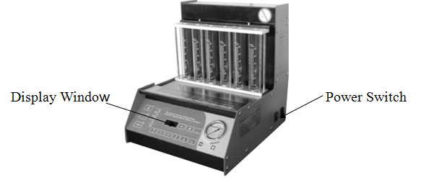
Окно отображения | Выключатель питания

4.2 Заливка растворителей
Залейте необходимое количество тестовой жидкости в устройство. Если установка используется впервые, необходимо залить более 2 литров тестовой жидкости. В окошке уровня жидкости вы можете видеть уровень жидкости 6CLY. При использовании не путайте растворители для проверки и очистки.
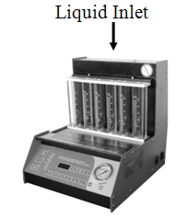
Впуск жидкости
4.3 Установка и подсоединение
- Выберите подходящие переходники для топливных форсунок и подсоедините их к топливному распределителю в сборе. По желанию доступны переходники специальных типов.
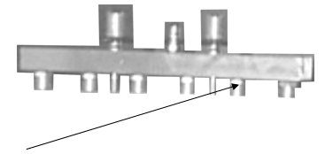
- Маслопровод соединен с масловыпускным отверстием на блоке топливного распределителя.
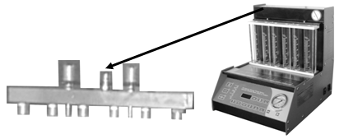
3. Зафиксируйте форсунки для проведения проверки. Сначала проверьте значение сопротивления форсунки. Данное значение не должно превышать 1Ω. Если значение сопротивления выше 1Ω, форсунку нужно заменить.
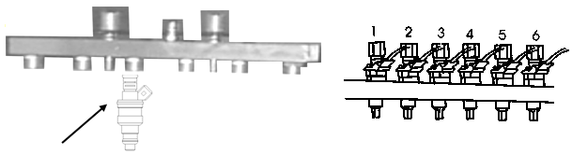
4. Вставьте импульсный кабель в патрон форсунки и пронумеруйте форсунки.
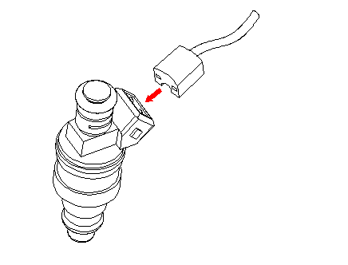 | 4.4 Проверка уплотнений  Запустите маслонасос и медленно выставьте регулятор давления в соответствии с установленным для каждой форсунки давлением (см. Справочные стандарты и информация для покупателя на стр. ). Если в соединении имеются протечки, отключите питание и немедленно устраните их.
Внимание:
- Регулятор был установлен на минимальное значение на заводе-изготовителе
- Отрегулируйте давление самостоятельно в соответствии с давлением для каждой форсунки
- Нажмите на кнопку “+” для увеличения и на кнопку “-” для уменьшения давления.
5. Эксплуатация
Включите питание.
Нажмите на кнопку “насос” и отрегулируйте давление в соответствии с установленным значением рабочего давления для каждой форсунки.
5.1 Проверка на наличие протечек.
Когда инжекторы подсоединены, нажмите на кнопку НАСОС, отрегулируйте значения давлений в соответствии с установленным для каждой форсунки давлением (рекомендуется давление на 10% выше обычного) осмотрите форсунку. Если в течение минуты из форсунок вышло не более одной капли, их необходимо прочистить или заменить.
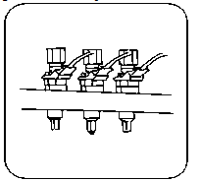
5.2 Проверка впрыска и углов распыла
Нажмите на кнопку “АТОМИЗАЦИЯ”, затем проверьте статус атомизации форсунки и углы распыла. Атомизация форсунок должна быть симметрично равна, а углы распыла должны быть идентичными, в противном случае топливные форсунки необходимо прочистить в ультразвуковой ванне или заменить.
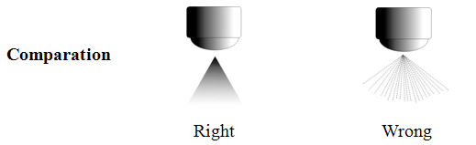
Сравнение | Правильно | Неправильно
5.3 Настройка параметров
Задайте три параметра: ОТСЧЕТ、ОБ/МИН и ИМВ, нажав на кнопку “ВЫБОР”, затем нажимая на кнопки “+ или －” для регулировки параметров. Затем нажмите на кнопку “ПРОВЕРКА”, форсунки начнут распылять.
5.4 Проверка распыляющей способности форсунки
Нажмите на кнопку ПРОВЕРКА, отрегулируйте значения давлений в соответствии с установленным для каждой форсунки давлением. После того, как завершатся автоматические программы,, осмотрите тестовые трубки. Если разница в уровне жидкости составляет менее 10%, форсунка исправна; если разница более 10%, форсунку необходимо прочистить или заменить.
5.5 Сравнение
Проверьте углы факела распыла форсунки. Если углы не равны, форсунку необходимо прочистить или заменить.
.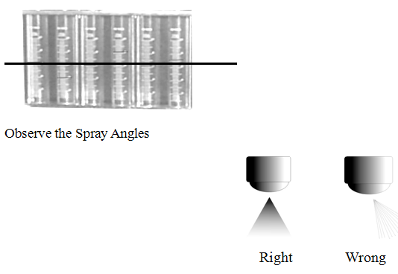
Соблюдение угла факела распыла | Правильно | Неправильно

5.6 Автоматические режимы
Нажмите на кнопку “Автоматический режим”. Установка автоматически запустится для проведения проверки в соответствии с заложенными в программе 3 автоматическими режимами.

Режим 1
Программа пульсации струи
Рабочая частота форсунки: (Имитирует многоточечный распыл и рабочее состояние на холостом ходу): 650 об/мин
Ширина импульса форсунки: 3 мс
Импульс форсунки: 2000 импульсов
После окончания программы в течение 10 секунд можно наблюдать объем распыла. Через 25 секунд тестовая жидкость возвращается в нижний бак. Программа Режим 1 окончена.
Данная программа предназначена для наблюдения работы на холостом ходу. Затем начинается следующая программа для проверки под нагрузкой и проверки на высокой скорости.

Режим 2
(Имитирует режим сильной нагрузки)
Импульс распыла работает следующим образом:
Рабочая частота форсунки (Имитирует многоточечный распыл и рабочее состояние при максимальной нагрузке): 2400 об/мин
Ширина импульса форсунки: 12 мс
Импульс форсунки:1000 импульсов
После окончания программы в течение 10 секунд можно наблюдать объем распыла. Через 25 секунд тестовая жидкость возвращается в нижний бак. Программа Режим 2 окончена.
Данная программа предназначена для проверки при рабочем режиме максимальной нагрузки. Если разница во впрыске лежит в пределах 12%, форсунки работают исправно, в противном случае форсунки необходимо прочистить или заменить. По окончании данной программы автоматически запускается следующая программа.

Режим 3
(Имитирует режим работы при высоких скоростях)
Импульс распыла работает следующим образом:
Рабочая частота форсунки (Имитирует многоточечный распыл и рабочее состояние высоких скоростях): 3600 об/мин
Ширина импульса форсунки: 6 мс
Импульс форсунки: 2000 импульсов
После окончания программы в течение 10 секунд можно наблюдать объем распыла. Через 25 секунд тестовая жидкость возвращается в нижний бак. Программа завершается
Данная программа предназначена для проверки при рабочем режиме высоких скоростей и состояния подачи топлива, а также дл повторной проверки рабочего состояния форсунки. Поверните реверсирующий переключатель, и вся жидкость вернется через 25 секунд. Реверсирующий переключатель отключится автоматически. Программа завершена.

5.7 Режимы проверки вручную:

Нажмите на кнопку “ ВЫБОР” для задания необходимого параметра. Когда индикатор загорится, отрегулируйте параметр при помощи кнопок “+” и “-”. Нажмите на кнопку “ПРОВЕРКА” для запуска ручных режимов проверки. Отрегулируйте давление до нужного значения.

6. Ультразвуковая очистка
  - Ультразвуковая очистка предназначена не только для чистки в общем случае, но и для чистки отказавших форсунок.
  - Залейте растворители для очистки в ультразвуковую ванну до полвины, соедините форсунки с импульсным кабелем и поместите форсунки на выдвижную подставку, а затем в ультразвуковую ванну.
  - Нажмите на кнопку “ультразвук” для выбора программы очистки.
  - Введите время очистки при помощи +/－.
  - Нажмите на кнопку “ПРОВЕРКА” для запуска очистки форсунок.
  - Во время процесса вы можете заставить форсунку работать, нажав на кнопку “импульс”

Внимание:
Обычно процесс очистки длится 10-20 минут.
Убедитесь в том, что растворители для очистки не смешались с тестовой жидкостью.
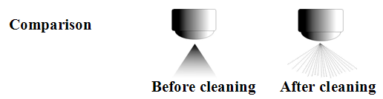

Сравнение | До очистки | После очистки
7. Справочные стандарты и информация для покупателя
Давления для топливных систем автомобилей
Торговая марка | Модели | Давление (кг/см²)
MAZDA | 323 | 2.0-2.2
MAZDA | 626 | 2.5-2.9
MAZDA | 929 | 2.5-2.9
BMW | 528 | 2.7-2.9
VOLVO | VOLVO | 2.7-2.9
NISSAN | NISSAN | 2.5
NISSAN | NISSAN | 2.5
NISSAN | 300ZX | 2.06-2.55
FORD | Tempo2.3L | 2.8
FORD | Lincoln City | 2.06-3.08
GM | Buik Century | 2.9-3.3
GM | Buik | 2.9-3.3
GM | Catilac 5.7 | 2.9-3.3
GM | Chevelette | 2.3-3.0
GM | Chevelette | 2.5-3.0
MITSRBISHI | V6 | 3.5
VW | VW | 2.7-2.9
VW | Santana 2000 | 2.2-2.65
DAEWOO | Dawoo | 2.8-3.0
HYUNDAI | Sonata | 2.65-2.75
TOYOTA | Toyota3.0 | 2.84
TOYOTA | Toyota | 2.7-3.3
TOYOTA | Lexus300 LS400 | 2.65-3.04
TOYOTA | Cammary 3.0 | 2.65-3.04
TOYOTA | Land Cruiser | 3
TOYOTA | Corrolla | 2.7-3.1
HONDA | Accord2.0 2.2 | 2.85
HONDA | Cittizen1.5L | 2.55-2.85
HONDA | Legent3.2L | 2.7-3.04
CHRYSLER | Beijing Cherrichee 213 | 2.73
CHRYSLER | 3.3L | 3.37
AUDI | 6 цилиндров | 2.8-3.0
AUDI | 4- и 5 цилиндров | 4.5-5.0
8. Обзор процедуры работы
1、 Подсоедините источник питания
↓
2 Залейте соответствующие тестовые растворители и включите питание
↓、
3、Выберите подходящие переходники, соедините их с форсунками
↓
4、 После установки задайте рабочее давление для форсунок
↓
5、Проверьте на предмет протечек
↓
6、Выберите функции или вручную отрегулируйте значения трех параметров
↓
7、Проверка и сравнение
↓
8、Ультразвуковая чистка
↓
9、Повторная проверка и повторная очистка.
↓
10、Оценка необходимости замены форсунки после проверки.
↓
11、Все процессы завершены, отключите питание
↓
12、 Очистка рабочего места

9. Чертеж в разобранном виде
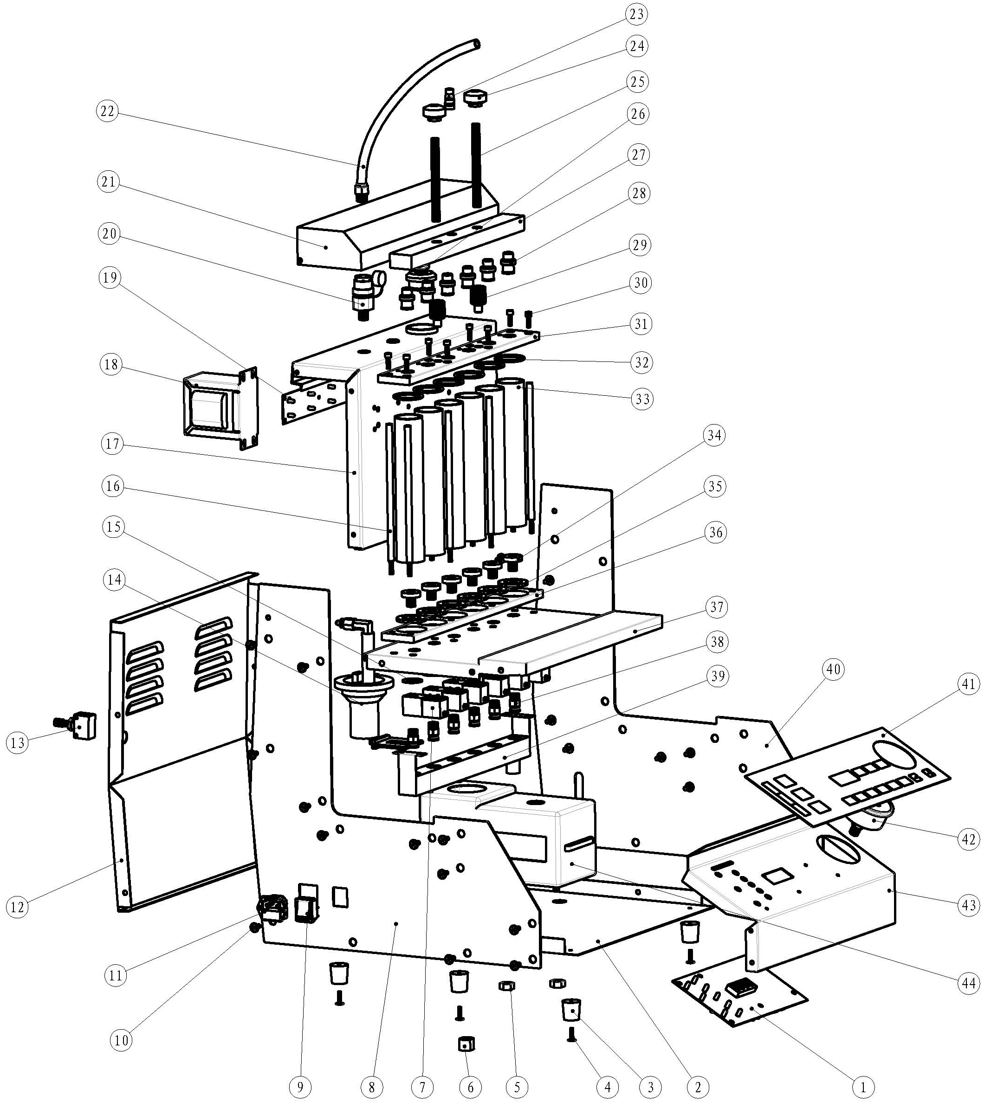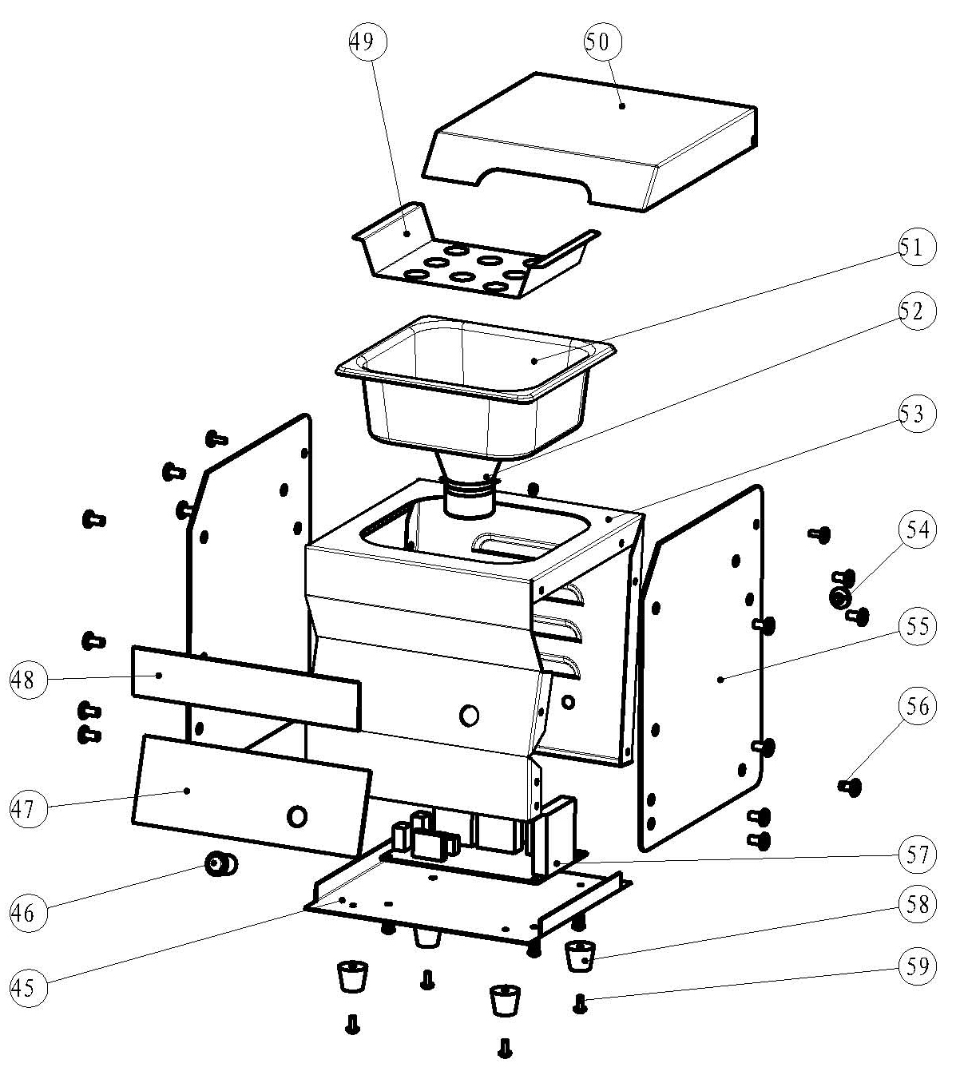
10. Перечень деталей
№ | Описание | № | Описание
1 | Материнская плата ЦП | 31 | Верхний разъем измерительного цилиндра
2 | Плита-основание | 32 | Уплотнительное кольцо
3 | Опоры установки | 33 | Измерительный цилиндр
4 | Винт с крестообразным шлицем для подкладки | 34 | Трубная гайка
5 | Шестигранная гайка | 35 | Прокладка штуцера
6 | Резиновая гайка | 36 | Нижний разъем измерительного цилиндра
7 | Электромагнитный клапан | 37 | Верхняя крышка 2
8 | Левая боковая плита | 38 | Винт с наружной резьбой 1/4 Соединитель Φ8
9 | Выключатель питания | 39 | Вспомогательная емкость
10 | Винт с плоской шестигранной головкой под торцевой ключ | 40 | Правая боковая плита
11 | Розетка с защитой | 41 | Расширенная клавиатура HP-6
12 | Задняя крышка | 42 | Манометр
13 | Дроссельный клапан | 43 | Передняя крышка
14 | Маслонасос | 44 | Основная емкость
15 | Плоская шайба | 45 | Монтажная плита ультразвукового блока
16 | Стержень | 46 | Кнопочный переключатель
17 | Верхняя крышка 1 | 47 | Бирка Caution
18 | Трансформатор | 48 | Бирка Control
19 | Печатная плата светодиодов | 49 | Опора штуцера для впрыска масла
20 | Быстроразъемный соединитель (гнездо) | 50 | Крышка ультразвукового блока
21 | Защитная крышка | 51 | Ультразвуковой канал
22 | Трубка φ8 | 52 | Вибрационный механизм
23 | Быстроразъемный соединитель (штекер) | 53 | Корпус ультразвукового блока
24 | Гайка M10 | 54 | Защитное кольцо
25 | Винт M10 | 55 | Боковая панель ультразвукового блока
26 | Чашка для масла | 56 | Винт с шестигранной головкой под торцевой ключ 6*12
27 | Маслоотделитель | 57 | Панель управления ультразвуковым блоком
28 | Соединитель 12.6 | 58 | Подкладки под ножки
29 | Рифленая гайка M10 | 59 | Винт с крестообразным шлицем для подкладки
30 | Винт головки цилиндра с шестигранной головкой под торцевой ключ

